**Escuela Normal de Educación Preescolar**



Ciclo Escolar 2020-2021

Licenciatura en Educación Preescolar

Séptimo Semestre

**Curso**

Gestión educativa centrada en la mejora del aprendizaje

**Titular**

Fabiola Valero Torres

**UNIDAD DE APRENDIZAJE l** La gestión educativa

**Competencias**

* Integra recursos de la investigación educativa para enriquecer su práctica profesional, expresando su interés por el conocimiento, la ciencia y la mejora de la educación.

**TEMA**

Cuadro sinóptico gestión educativa:

Nuevos paradigmas y enfoques de la gestión educativa

**Alumna**

Alexa Carrizales Ramírez #2

**Grado y sección:**

4° “B”

Saltillo, Coahuila Septiembre del 2021

**LINK AL CUADRO SINÓPTICO**

“NUEVOS PARADIGMAS Y ENFOQUES DE LA GESTIÓN EDUCATIVA"

<https://drive.google.com/file/d/1r5epO2VU0QlDRzfok9dZ45QzYPdD4f9k/view?usp=sharing>

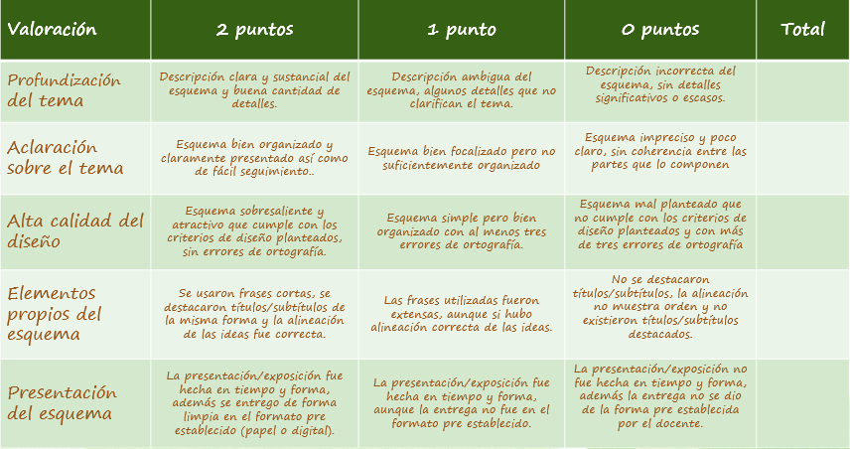**Rúbrica**